

医技护卫生专业人员进修表

进修专业 进修时间
姓 名 联系电话
选送单位 邮 编
填报日期 年 月 日

山西白求恩医院 山西医学科学院制

进 修 人 员 须 知

1、遵守国家法律法规，遵守医院规章制度，服从医院管理，完成医院交办的指令性任务。尊重各级医护人员，进修间要团结友爱、互相帮助、密切合作。工作要有敬业精神，如遇急诊或危重病人抢救，应从工作出发，待任务完成后方可离开。
2、刻苦学习专业技术知识。不耻下问，勤于思考，努力提高医疗技术水平，圆满完成学习任务。
3、进修人员必须具备的条件：医师必须具有执业医师资格证书，具有五年以上工作经验。护士必须具有护士执业证书，具有三年以上工作经验。
4、进修人员报到时，需带“医药卫生人员进修表”（加盖公章）2份、单位体检证明、学历证书原件及复印件、执业医师资格证书及复印件、职称聘任证书原件及复印件（1份）、身份证原件及复印件1张、1张一寸彩色照片。另外医师还需带听诊器。只持复印件未带原件者恕不接待。
5、我院不提供住宿，请自行安排。
6、进修人员须缴纳进修所需经费后，方可开始进修，进修费用如下：
（1）进修费 300 元/月
（2）白衣费：医生夏装65元/件，冬装85元/件
护理夏装145元/件，冬装165元/件
7、进修培训计划，一经制订，不得任意变更，不得中途自行转科及要求延长或缩短进修期限。进修生提出中断进修，须原单位来函，商讨后再定。凡中断进修者不退进修费，不作进修期间的书面鉴定。进修期满后，先由科室进行政治及业务综合鉴定，然后由科教处办理有关手续，方可离院。
8、进修期间不享受探亲假，进修期间不准请假，特殊情况须由单位办理请假手续，请假3天以内由科室批准，4-7天由科教处批准，7天以上需选送单位出具证明方可。其它任何个人，同事之间函、电均无效。
9、进修期间，如在工作过程中发生属于因自身原因或者未经批准擅自离岗造成的意外事件，责任自负。
10、考核表分为卫技人员考核表（附件1）和护理人员考核表（附件2），请根据本人具体情况下载相应表格。
11、我院于每季度第1个工作日办理进修报到手续，其余时间不予办理。前来进修的人员请扫描以下二维码，进修期间相关培训将在科教处公众号里通知。
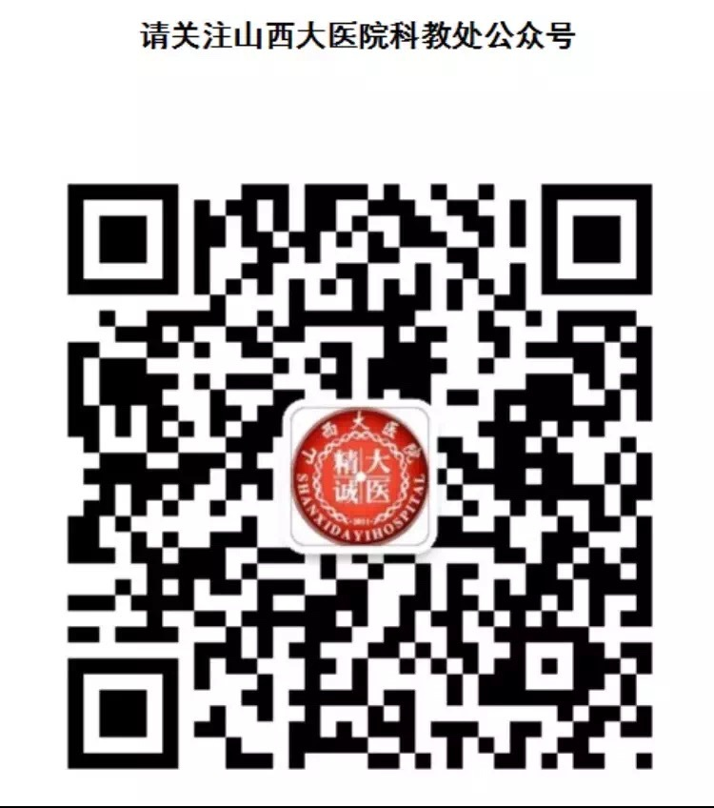

山西白求恩医院 山西医学科学院
科教处
山西白求恩医院 山西医学科学院
进修医师合同书

甲方：山西白求恩医院 乙方：
经审核合格来我院进修的医务人员，在进修批准后要与我院签订合同书，合同书一式两份。
凡来我院进修人员必须遵守医院规章制度，严格组织纪律，要树立良好的医德医风，积极参加我院组织的各项业务学习活动，工作中遇到不清楚的问题请示上级医师，不得自行处理，不得擅自脱离值班岗位，不能接受任何财物，如被发现立即终止进修学习，并通知原单位处理。
按照双方协议，对来我院的进修的人员收取进修费300元/人/月。
进修人员在进修期间不安排探亲请假，7天以上事假必须由原单位证明，寄给个人的函电不能作为请假的依据。
进修人员要爱护医院公共财物和科技资料，不得收藏携走我院病例、X光片、心电图等各项资料和标本，如有违纪将按我院有关规定处理。
进修人员因乙方原因中断进修，不退还进修费、不做进修鉴定、不发结业证，并扣除管理押金。
在进修期间由乙方造成的医疗纠纷及经济损失，由乙方所在单位及个人全权负责。
进修期满前一周填写进修鉴定表，经科室鉴定后，交科教处办理有关结业手续，并由此获得结业证书。甲方为乙方创造一切条件，以保证学习效果，双方需遵守以上条例，共同履行合同内容。

甲方单位盖章 乙方单位盖章

年 月 日 年 月 日

姓 名 |  |  |  | 性 别 |  |  |  | 年龄 |  |  | 民 族 |  |  |  | 籍 贯
职称 |  |  |  |  | 参加工作时间 |  |  |  |  | 政治面貌
文化程度 |  |  | 所在单位及现任职务
何种专业学校学习（学制） |  |  |  |  |  |  |  | 现从事何种专业、熟悉程序
 |  |  |  |  |  |  |  | 从事本专业时间
曾在何种何院（校）进修过何种专业
现所在医院 | 医院总床位编制
现所在医院 | 本科室开展的业务、床位数
现所在医院 | 本科室月收治病人数
现所在医院 | 本科室月门诊量（含保健体检人数）
个人简历（包括学历） | 年 月 日 |  |  |  |  |  | 在何学校（单位）任何职务
选 送 单 位 意 见 | （盖章）  年 月 日

进 修 专 业 |  |  |  | 考 试 成 绩
进 修 时 间 |  | 年 月 日 至 年 月 日
个 人 小 结
应进修时间 |  |  | 实进修时间 | 事假 天 | 病假 天 | 旷工 天
科 教 处 签 定 | （盖章）  年 月 日
备 注

培训实施时间 年 月 日—— 年 月 日
- 轮转科室起始时间

- 临床技能培训重点

- 专业理论学习重点

- 参加科研任务

- 其他培训任务

考核科目：

科主任意见：

签字： 年 月 日
附件1
医技进修人员考核表
考核内容 |  | 考核要求 | 应得分 | 得分 | 备注
临床技能 | 基础理论知识掌握情况 |  | 10
临床技能 | 各项基本操作技能 |  | 10
临床技能 | 病历书写 |  | 15
临床技能 | 体格检查技能熟练程度 |  | 10
临床技能 | 诊断、鉴别诊断临床思维能力 |  | 10
临床技能 | 正确分析检查报告能力 |  | 10
临床技能 | 处理及抢救危重病人能力 |  | 10
临床技能 | 查房 |  | 10
临床技能 | 病历讨论 |  | 10
临床技能 | 医嘱处方 |  | 5
参加科室学术活动

工作表现和态度
实 践 实 践 |  | 病房 天 急诊 天
工 作 考 勤 |  | 病假 天 事假 天  夜班 天 节假日值班 天
理论考试成绩
评分标准：100分满分 75分及格

综合评定：
医德医风评定： 1.良好 2.合格 3.不合格
劳动纪律评定： 1.良好 2.合格 3.不合格
病历书写规定： 1.良好 2.合格 3.不合格
管理病人能力： 1.良好 2.合格 3.不合格
科主任签字 ：
年 月 日
附件2
护理人员考核表
考核内容 |  | 考核要求 | 应得分 | 得分 | 备注
临床技能 | 护理质量考核 | 根据护理部下发的护理工作制度、护理工作职责、护理工作流程结合各科室相关规范，按照护理质量考核标准进行考核 | 20分
临床技能 | 专科疾病护理常规 | 根据《疾病诊疗护理常规》的要求，按照责任制整体护理的模式，由各科室根据专科具体内容进行考核，考核由科室组织 | 20分
临床技能 | 专科技术操作 | 根据《临床常用护理技术操作规程与考核标准》，各科室选择专业性较强的两项操作针对性地进行培训考核 | 20分
临床技能 | 护理文书书写 | 按照卫生部《病历书写基本规范》的要求，在每个轮转科室能掌握电子病历处理医嘱、书写危重病人护理记录单1份、一般护理记录单2份，由科室带教老师进行指导点评，科室护士长进行考核签字 | 25分
临床技能 | 抢救危重病人能力 | 包括抢救仪器、抢救物品的使用熟练程度以及抢救过程与医生、护士的配合、抢救成功率等 | 15分
工 作 考 勤 |  | 病假 天 事 假 天  夜班 天 节假日值班 天
理论考试成绩
评分标准：100分满分 80分及格

综合评定：
医德医风评定： 1.良好 2.合格 3.不合格
劳动纪律评定： 1.良好 2.合格 3.不合格
病历书写规定： 1.良好 2.合格 3.不合格
管理病人能力： 1.良好 2.合格 3.不合格

护士长签字 ：
年 月 日

